مراسم لایف بال یا رژة دگرباشان جنسی
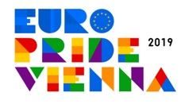
Life Ball

«لایف بال» بزرگ‌ترین مراسم به‌اصطلاح خیریة اروپا برای اطلاع‌رسانی و جمع‌آوری کمک‌های مالی به سبب پشتیبانی از بیماران ایدز و مبتلایان به ویروس HIV است. به دلیل امکان ابتلای بیشتر در میان همجنس‌گرایان، این رویداد در فهرست رویدادهای همجنس‌خواهانه گنجانیده شده‌است. در این مراسم که به صورت بالماسکه‌ای مبالغه‌آمیز و نامتعارف در محوطة شهرداری وین و با حضور چهره‌های سرشناس، به‌ویژه هنرپیشگان هالیوود برگزار می‌شود، تلاش بر این است تا با دعوت از ثروتمندان و کارآفرینان موفق، کمک‌های مالی چشمگیری برای تحقیقات پزشکی و تأمین هزینة درمان بیماران جمع‌آوری شود. در 10 می 2019 میلادی، دبیر مراسم لایف بال، آقای «گری کژلر» (Gery Keszler) در بیانیه‌ای اعلام کرد که لایف بال 2019 آخرین مراسم از این نوع خواهد بود و پس از 26 سال این رویداد از تقویم فرهنگی وین حذف خواهد شد.
آقای گری کژلر که اکنون 55 سال دارد، در 20 سالگی و در استرالیا به بیماری ایدز آلوده شده‌است. مهمانان معروف امسال، «یاسمین پت» (Yasmine Pett) مدل زن تراجنسیتی آمریکایی، «ناتاشا کینسکی» (Nastassja Kinski)، هنرپیشة آلمانی، «کونچیتا» (Conchita) خوانندة تراجنسیتی اتریشی، «کیتی هولمز» (Katie Holmes)، هنرپیشة مطرح آمریکایی و «دیتا فون تیسه» (Dita von Teese)، رقصندة آمریکایی بودند. شهردار وین، دکتر «میخائیل لودویگ» (Michael Ludwig) نیز در بخش افتتاحیه سخنرانی کرد. در مجموع، 5000 مهمان ویژه در جایگاه ناظر این مراسم بودند و تمام بلیت‌های ورودی این مراسم تا 300 یورو فروخته شد و مجموع عواید مراسم امسال لایف بال به رکورد 30 میلیون یورویی رسید که صرف اطلاع‌رسانی و پیشگیری و نیز تحقیقات پزشکی برای درمان ایدز خواهد شد. همچنین، برآورد شده‌است که بیش از 600000 نفر نیز از طریق تلویزیون بینندة این مراسم باشند.

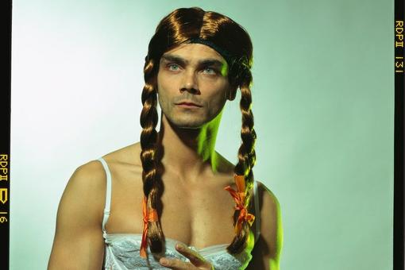
نمایشگاه هنر نامتعارف: Queer Art Space (29. May-14. Jun 2019)

در بروشور نمایشگاه هنر نامتعارف، این رویداد هنری چنین معرفی شده‌است: هنر، رسانه‌ای مهم برای ایجاد آگاهی‌های اخلاقی است؛ چه در زمینه‌های اجتماعی، علمی و سیاسی، چه در زمینة فرهنگی. نمایشگاه فضای هنر نامتعارف (Queer Art Space Vienna) تلاشی برای آوردن بینش به صحنة هنر پویاست. اصطلاح «عجیب و غریب» یا «نامتعارف» به آن دسته از شیوه‌های هنری و فرهنگی اشاره دارد که با زیر سؤال بردن مناسبات عادی (غیرهمجنس‌گرایانه) تعاملات میان آثار هنری و بیننده را تشدید می‌کند.
از هنرمندان ایرانی‌تبار، خانم‌ها «لیلا ثمری» و «مریم صحت» در این نمایشگاه حضور دارند. مریم صحت از سال 2003 میلادی به عنوان انیماتور و به صورت خویش‌فرما مشغول کار است و از سال 2013 نیز دانشجوی رشتة پویانمایی در دانشگاه وین است. خانم لیلا ثمری نیز دانش‌آموختة گرافیک از دانشگاه هنر و مدیر گالری هفت ثمر است. Queer Art Space همه‌ساله در شهرهای وین و لندن برگزار می‌شود. محل برگزاری امسال این نمایشگاه، کارگاه و خانة هنر وین (WUK) است که از این میان، خانة هنر وین مقرّ دایمی خانة کتاب ایران و دفتر چند گروه سیاسی ایرانی مخالف جمهوری اسلامی ایران است.
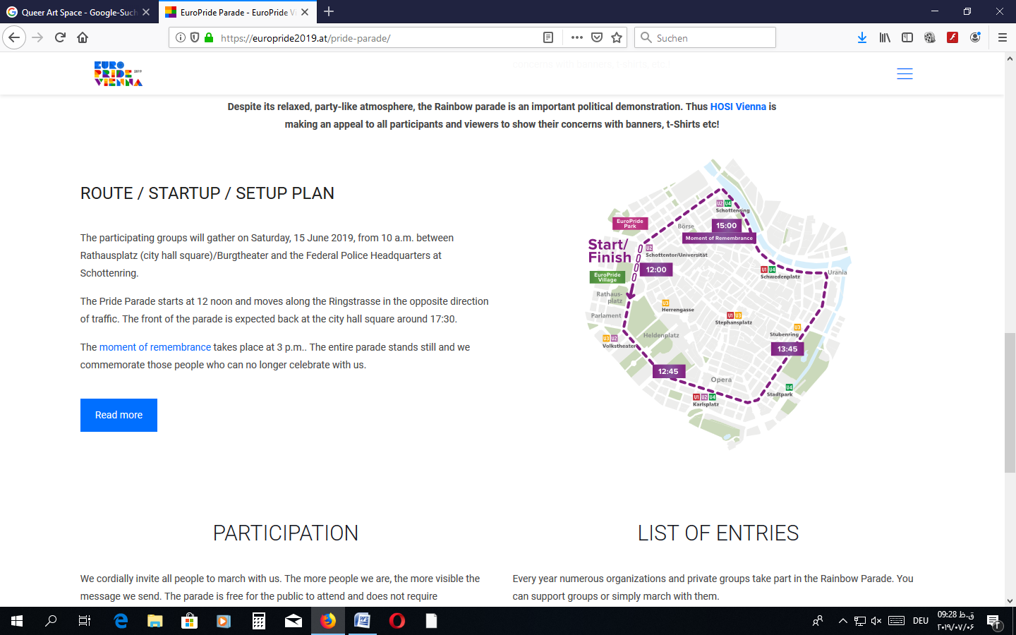
Euro Pride Parade- Wiener Regenbogen parade Sa
رژة رنگین‌کمان: شنبه، ۲۵ خرداد ۱۳۹۸ (15 ژوئن 2019 میلادی)
رژة رنگین‌کمان وین یکی از مهم‌ترین و بزرگترین رژه‌های موسوم به افتخار (گرایش‌های جنسی دگرخواهانه) است که هرساله در وین برگزار می‌شود و در سال 2018 میلادی، بیش از دویست‌ هزار نفر در آن شرکت کردند. رژة افتخار در شهرهای پاریس، لندن، آمستردام و... برگزار می‌شود. هدف از این رژه، علنی و عادی‌سازی روابط دگرخواهانه با انگیزة کاهش فشارهای اجتماعی و خانوادگی بر افراد دگرباش است. در این راستا، همه‌ساله دهکده‌ای موقت به نام دهکدة افتخار در محل پارک «زیگموند فروید» مقابل «کلیسای فوتیف» برپا می‌شود که بازار و محل برگزاری رویدادهای هنری مرتبط با گروه‌های هم‌جنس‌گراست.
ملاحظات
در سه دهة گذشته، تلاش ویژه‌ای در اتریش، به‌ویژه شهر وین برای عادی‌سازی مناسبات دگرخواهانه وجود داشته‌است. به طور کلّی، در جامعة به‌شدت مسیحی و محافظه‌کار اتریش، چنین رفتار اجتماعی، حتّی تا گذشتة نزدیک وجود داشته‌است و تلاش مضاعفی دست‌کم از سوی دولت مستقر در ایالت وین برای کم کردن قبح عرفی این مسئله در قیاس با سایر پایتخت‌های اروپایی در جریان است. به طور کلّی، سازمان‌های دولتی مانند شهرداری وین، تلویزیون ملّی اتریش (ORF) و شرکت حمل و نقل عمومی وین (Wiener Linien) پشتیبانی برگزاری رویدادهای این دو هفته را بر عهده دارند. مشخصاً در سال 2017 میلادی، شرکت حمل و نقل عمومی وین تمام چراغ‌های راهنمایی عابر پیاده را به دو شکل همجنس‌گرا و دگرجنس‌گرا را با نام «آمپل‌پرشن» (Ampelpärchen) طراحی کرد.
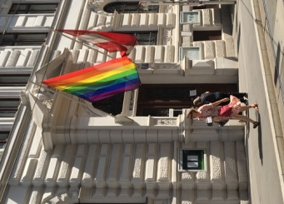
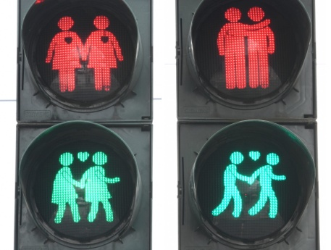
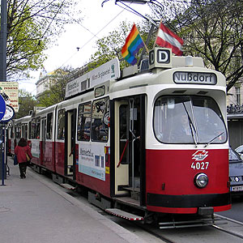
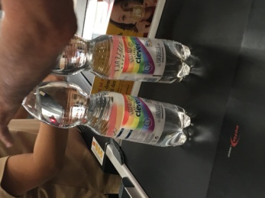

هر چراغ 18 یورو هزینه داشت که به نماد جدید وین تبدیل شده‌است و نوعی رقیب برای شخصیت آدمک چراغ راهنمایی برلین با نام «آمپل‌من» (Ampelmann) محسوب می‌شود. هرساله در طول این هفته نیز پرچم رنگین‌کمان گروه‌های دگرباش بر سَردرِ شهرداری‌ها، مراکز فرهنگی و ترامواهای وین در اهتزاز است. تلویزیون ملّی اتریش نیز با پوشش دادن مستقیم و حرفه‌ای این مراسم و نیز دریافت حق پخش از سایر کانال‌ها، از این جریان حمایت معنوی و مالی می‌کند.
در مقابل، کلیسا، احزاب دست‌راستی و جامعة محافظه‌کار اتریش شدیداً با این رویدادها مخالفت می‌کنند. مشخصاً کلیسای کاتولیک رومی به عنوان معتبرترین نهاد دینی در اتریش همواره بر تقویت بنیان خانواده تأکید داشته‌است و منتقد برگزاری مراسم علنی در قبح‌زدایی از همجنس‌گرایی بوده‌است. گروه‌های سیاسی راست‌گرا و به طور خاص، دو حزب آزادی اتریش (FPÖ) و حزب مردم (خلق) اتریش (ÖVP) نیز در سال‌های اخیر و در برنامه‌های انتخاباتی همواره بر هویت کاتولیک فرهنگ اتریش تأکید کرده‌اند. یکی از دلایل خاتمه یافتن مراسم لایف بال پس از 26 سال در سال 2019 نیز قدرت گرفتن احزاب دست‌راستی عنوان شده‌است. متقابلاً حزب‌های سبز (Die Grünen)، حزب سوسیال دمکرات (SPÖ) و حزب نولیبرال (NEOS) حامی گرایش‌های همجنس‌گرایانه هستند. بخش چشمگیری از جامعة اتریش نیز به واسطة اعتقادات مذهبی و تربیتی رویکرد دوستانه‌ای با این تمایلات ندارند و همواره در حاشیة این گونه مراسم، مخالفت خود را ابراز می‌دارند. به گزارش روزنامة «دی پرسه»، به جز اعتراض‌های فردی و پراکنده، دست‌کم چند بار، از جمله در سال 2016 میلادی، طرفداران بنیان خانواده و مسیحیان کاتولیک دست به تظاهرات سازماندهی‌شده و موازی با این مراسم زده‌اند.
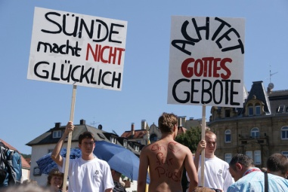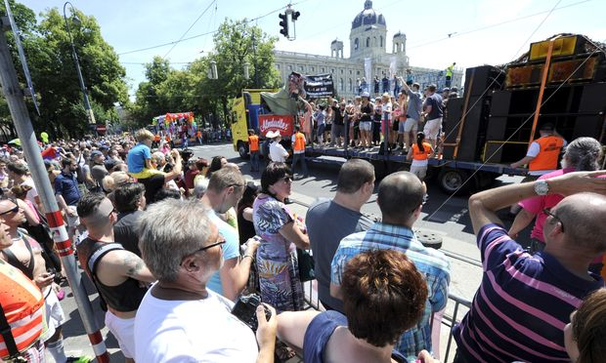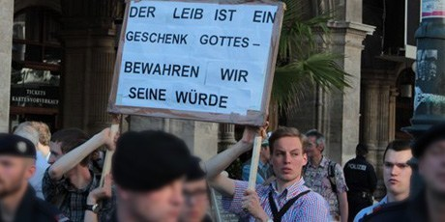
تصویر تظاهرات مسیحیان مخالف رژة رنگین‌کمان با پلاکاردهایی که می‌گوید: «به فرمان‌های الهی توجه کنید. گناه موجب خرسندی نیست».
منابع:
https://europride2019.at/de/
https://wien.orf.at/news/stories/2980846/
https://www.vienna.at/von-schwarz-weiss-zu-kunterbunt-das-war-der-letzte-life-ball-in-wien/6243543
https://www.oe24.at/leute/life-ball/5-000-VIPs-Fans-feierten-bunte-Zirkus-Party/383791402
رایزنی فرهنگی جمهوری اسلامی ایران در اتریش

